Тема: В сказочной стране «Дизайн». Домик для чая
1. Подготовить необходимые материалы
2. Сделать каркас домика
3. После выполнения работы фото рисунка отправить на WhatsApp 89172493005 (Обратите внимание!!! Номер отправки выполненного задания изменился!!!)
Для работы подготовить следующие материалы:
1. Коробка от молока, сока
2. Ножницы
3. Клей
4. Картон плотный
5. Газета
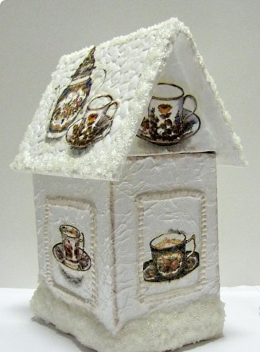
Нужно обрезать коробку.
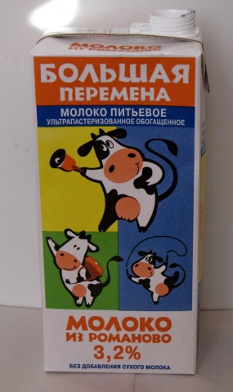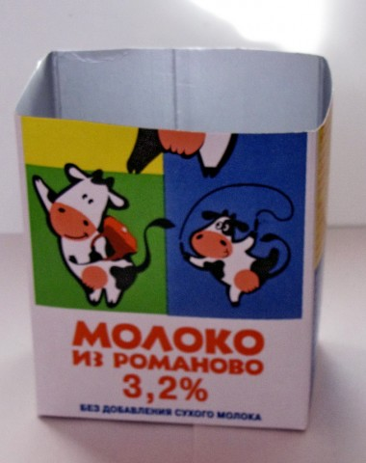

Затем кладем коробочку на лист картона и прорисовываем контуры низа и боков. Должно получится пять деталек ( низ, две боковые, передняя и задняя стенки).
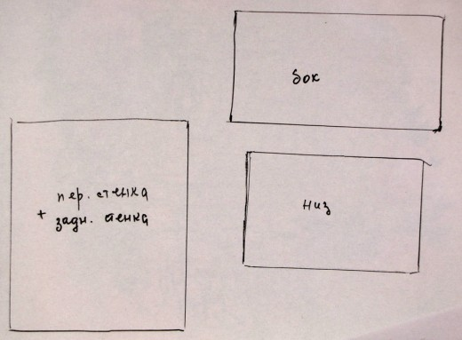
Клеем ПВА (весь домик проклеен только клеем ПВА, строительным) приклеиваем картонные заготовочки. Фиксируем для надежности газетными полосами. Газетные полосы так же скрывают стыки между картонными детальками.
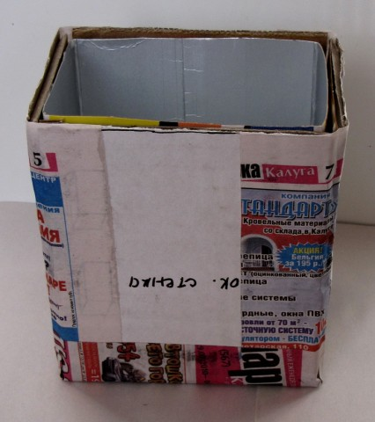
Когда высохнет повторяем все движения с выкраиванием деталей из картона и приклеиванием их на нужные места. Получается, что приклеили два слоя картона.
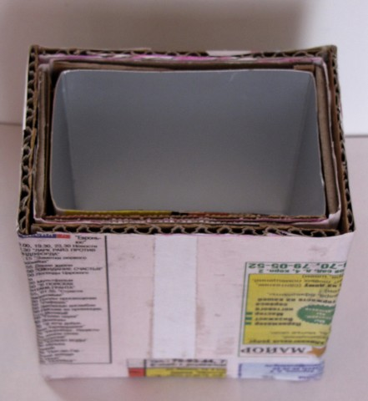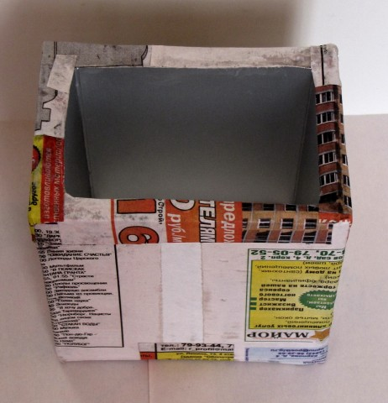
Сверху так же аккуратненько проклеиваем газетными полосами. Высушиваем.
На следующем занятии продолжим изготавливать домик для чая.

